新 书 推 荐

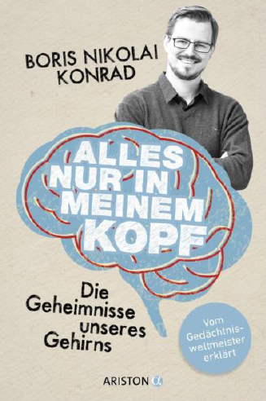
中文书名：《脑海中的一切：大脑的秘密》
英文书名：All Just in my Head: The secrets of our brain
德文书名：Alles nur in meinem Kopf
作 者：Boris Nikolai Konrad
出 版 社：Random House Germany
代理公司：ANA/ Susan Xia
页 数：256页
出版时间：2016年9月（含内文图片）
代理地区：中国大陆、台湾
审读资料：电子稿
类 型：科普

内容简介：
为何我们总是会遗忘些什么？为何直到我们回到思考的原点才能想起要做的事？为何年老的人们对过去有着清晰的记忆，却不记得刚刚发生的事？规律性的记忆训练是否会规避患上老年痴呆症的风险？
鲍里斯·尼古拉·康拉德是一位脑科学研究员，曾获得若干次世界记忆力锦标赛冠军。本书中，鲍里斯向读者展开了描述记忆与遗忘的大脑世界，并给出关于增强记忆力的有效建议。他要传达给读者的是：好的记忆力不是天生的，是可以学会的！
作者简介：

鲍里斯·尼古拉·康拉德(Boris Nikolai Konrad)，生于1984年，是一位神经科学家，曾经在世界记忆力锦标赛获得若干次冠军，并被记录在世界吉尼斯记录册上，通过电视媒体为世界所知。2006年他成为一位记忆训练师和讲者，将自己全身心投入在科学家的领域，在荷兰奈梅亨唐德斯研究所研究达到超强记忆力的方法。

谢谢您的阅读！
请将反馈信息发至：夏蕊（Susan Xia）
安德鲁·纳伯格联合国际有限公司北京代表处
北京市海淀区中关村大街甲59号中国人民大学文化大厦1705室
邮编：100872
电话：010-82504406
传真：010-82504200
Email：susan@nurnberg.com.cn
网址：http://www.nurnberg.com.cn
微博：http://weibo.com/nurnberg
豆瓣小站：http://site.douban.com/110577/

